MATEMATICKÁ GRAMOTNOSŤ
Cvičný test
1. Priamka y = −2x + 5 pretína os y v bode y =

2. Prepona pravouhlého trojuholníka meria 13 cm, jedna odvesna 5 cm. Vypočítaj dĺžku druhej odvesny.
Druhá odvesna meria cm.
3. Zapíš číslo 3 400 000 vo vedeckom tvare a · 10ⁿ (1 ≤ a < 10).
4. Dva trojuholníky sú podobné v pomere 1 : 3. Obvod menšieho trojuholníka je 8 cm. Aký je obvod väčšieho trojuholníka?
A 16 cm
B 24 cm
C 11 cm
D 32 cm
5. Vypočítaj: $-{\left(-1\right)}^{2}+2^{1}$
A −1
B 1
C −3
D 3
6. Rieš rovnicu: 3x − 7 = 2x + 5

7. Guľa má polomer 3 cm. Vypočítaj jej objem (π ≈ 3,14, výsledok zaokrúhli na celé čísla).
Objem je cm³.
8. Číslo 7 300 000 zapísané vo vedeckom tvare je:
A 7,3 · 10⁵
B 7,3 · 10⁶
C 73 · 10⁵
D 0,73 · 10⁷
9. Aký je rozsah štatistického súboru {4, 8, 15, 16, 23, 42} (počet jeho hodnôt)?
Rozsah je
10. Kruh má polomer r = 10 cm. Tetiva kružnice je od stredu kruhu vzdialená 6 cm. Aká je dĺžka tetivy? (Využi Pytagorovu vetu.)
Dĺžka tetivy je cm.
11. Vypočítaj $-\left(-1^{3}\right)$.
12. Rieš nerovnicu: 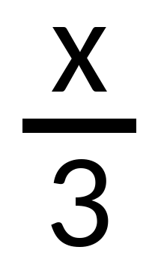 − 1 > 2
13. Štvorboký ihlan má obsah podstavy 36 cm² a výšku 9 cm. Aký je jeho objem?
A 108 cm³
B 324 cm³
C 216 cm³
D 162 cm³
14. Aký je pomer podobnosti dvoch štvorcov so stranami 4 cm a 10 cm?

15. Vypočítaj: 5² + 3³
A 42
B 52
C 64
D 89
16. Rieš rovnicu s neznámou v menovateli: 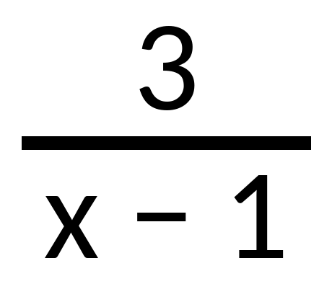 = 1
17. Rotačný valec má polomer podstavy 3 cm a výšku 10 cm. Aký je jeho objem? (použi π ≈ 3,14)
A 282,6 cm³
B 94,2 cm³
C 188,4 cm³
D 90 cm³
18. Veličiny x a y sú v nepriamej úmernosti, pričom x · y = 12. Ak x = 4, aké je y?
A 3
B 4
C 6
D 8
19. Vypočítaj: $\frac{X}{2}+\frac{X}{3}=6$

20. Pravouhlý trojuholník má odvesny dlhé 6 cm a 8 cm. Aká je dĺžka prepony?
A 10 cm
B 12 cm
C 14 cm
D 9 cm
21. Vypočítaj povrch kocky ak jej objem je 343 litrov.
22. Rieš rovnicu: $\frac{2x-3}{3}-\frac{x-1}{4}=2x-15$
23. Druhá odmocnina z čísla 169 je:
A 11
B 12
C 13
D 14
24. Ak sú dva útvary podobné v pomere k = 3, ich obsahy sú v pomere k². Koľkokrát väčší je obsah väčšieho útvaru?
A 3-krát väčší
B 6-krát väčší
C 9-krát väčší
D 27-krát väčší
25. Ktorý z predpisov predstavuje lineárnu funkciu?
A y = x²
B y = 2x − 3
C y = 1/x
D y = x³
26. Trojuholník má strany dlhé 5 cm, 12 cm a 13 cm. O akom trojuholníku hovoríme?
A pravouhlý
B tupouhlý
C ostrouhlý
D nedá sa určiť

27. Vypočítaj aritmetický priemer čísel 12, 15, 9 a 20.

28. Rieš nerovnicu: 2x + 3 < 11
A x < 4
B x > 4
C x < 8
D x > 8
29. Vypočítaj: 2,5 · 10³ + 3 · 10² (výsledok zapíš ako celé číslo).
30. Pre ktorú hodnotu x nemá lomený výraz $\frac{2x-2+9x}{2∙(x+7)}$ zmysel?
31. Vypočítaj: $\frac{\sqrt{101-1^{3}}}{1+3^{2}}$
32. Štatistický súbor má hodnoty: 3, 5, 5, 7, 10. Aký je jeho modus (najčastejšia hodnota)?
A 3
B 5
C 7
D 10
🔑 RIEŠENIA
Úloha | Správna odpoveď
01 | y = 5
02 | 12 cm
03 | 3,4 · 10⁶
04 | B) 24 cm
05 | B
06 | x = 12
07 | 113 cm³
08 | B) 7,3 · 10⁶
09 | 6
10 | 16 cm (polovica tetivy = √(10² − 6²) = 8 cm, tetiva = 2 · 8 = 16 cm)
11 | 1
12 | x > 9
13 | A) 108 cm³
14 | 2 : 5
15 | B) 52 (25 + 27 = 52)
16 | x = 4
17 | A) 282,6 cm³
18 | A) 3
19 | 36/5
20 | A) 10 cm
21 | 294 dm²
22 | x = 9
23 | C) 13
24 | C) 9-krát väčší
25 | B) y = 2x − 3
26 | A) pravouhlý
27 | 14
28 | A) x < 4
29 | 2 800
30 | x = - 7
31 | 1
32 | B) 5

